В ходе месячника пожилых людей в 9 классе Лесокамской школы прошел урок семейной любви «Не обижайте стариков».
Цель мероприятия: понять, что старость — неизбежность каждого; привлечение внимания к проблемам людей пожилого возраста, повышения степени информированности о проблеме демографического старения общества, индивидуальных и социальных потребностях пожилых людей, необходимости изменения отношения к пожилым людям.
Ребята работали с текстом «Записка» В.П.Астафьева, зачитали письмо пожилого человека к детям.
В конце УСЛ был составлен свод правил «Старые люди имеют право на...(уважение, заботу, любовь, внимание окружающих...)
«Молодое поколение не должно ...(обижать, унижать, оскорблять... своих бабушек и дедушек)
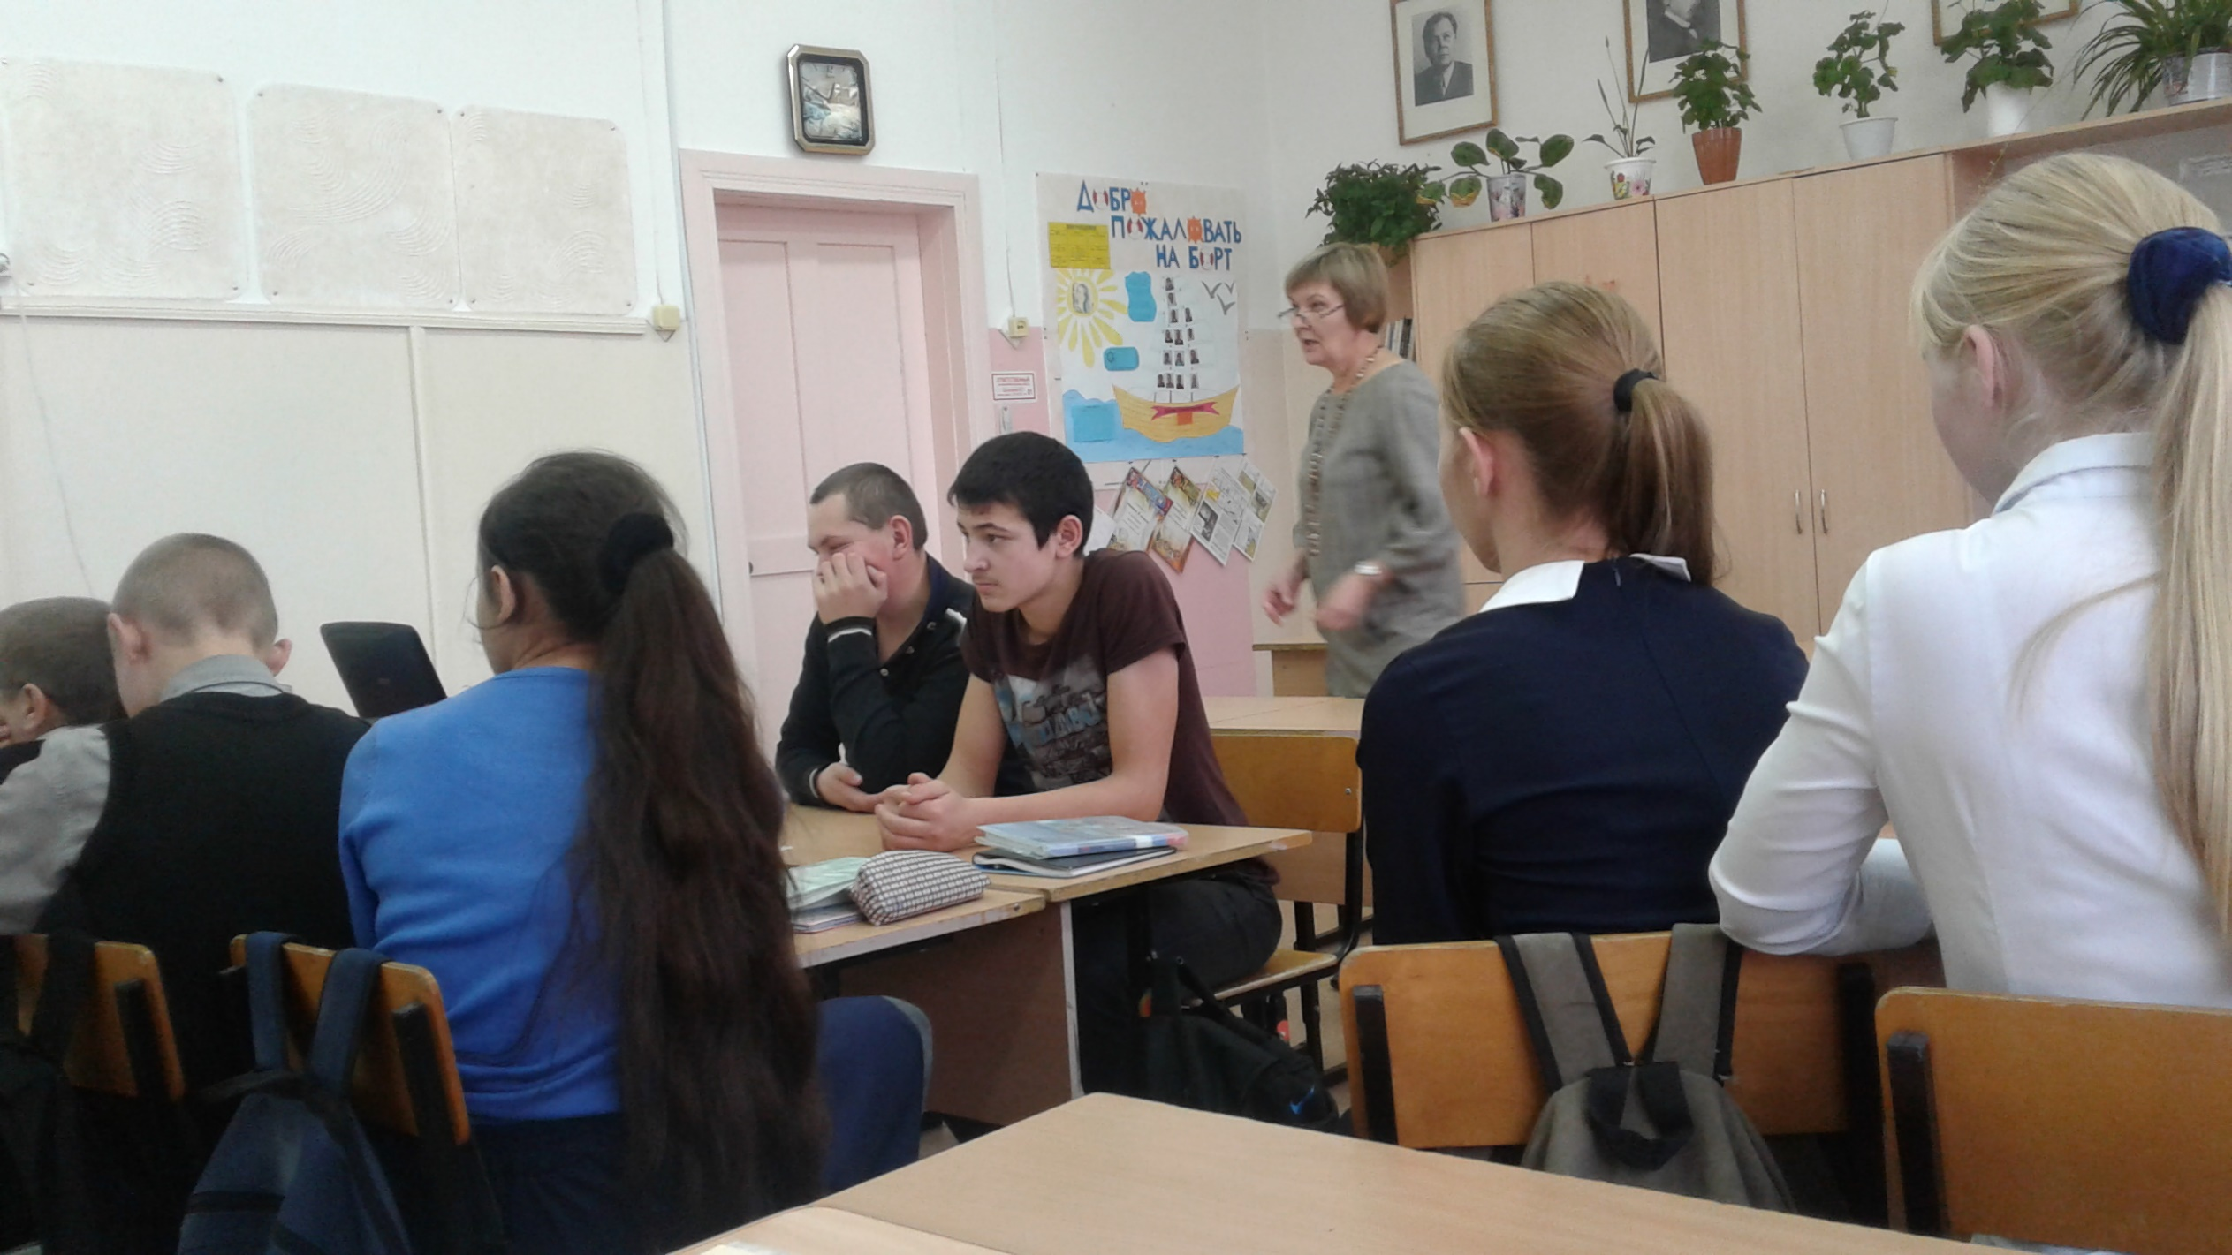

Урок семейной любви «Отец в судьбе ребёнка» прошел в школе 28 февраля 2019 года. Урок проводила учитель 2 класса Балуева Марина Александровна.
Присутствовали папы 1-9 классов (13 человек).
Для отцов нашей школы такое мероприятие прошло впервые, но они были активными, высказывали свое мнение, слушали друг друга, делали выводы для себя. С каким увлечением мужчины строили дом, сажали деревья. Проведена рефлексия, которая показала, что каждый родитель осознал свою роль в судьбе своих детей. Папы поняли, что надо сделать, чтобы быть хорошим отцом для своих детей. Этот разговор затронул душу каждого папы. Диалог ума и сердца состоялся. Цель достигнута.
В конце встречи проведена рефлексия. Вот некоторые ответы:
«Чтобы быть замечательным отцом, мне нужно…»
…Понимать ребенка, уделять больше времени своим детям, быть для них опорой и защитой;
…Изменить свои взгляды на воспитание сына, больше общаться с ним, совместно трудиться;
…Быть надежным другом, защитником. Уважать, понимать, своего ребенка;
…Быть терпеливым, вместе с детьми работать и отдыхать;
…Быть всегда и во всем примером для своих детей;
- 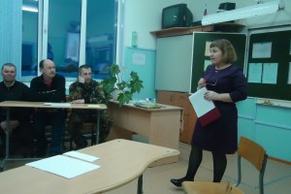
- 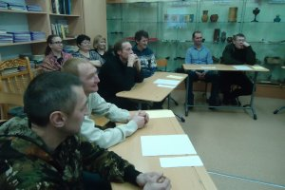
- 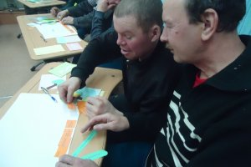
- 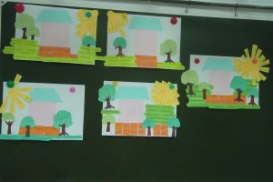
- 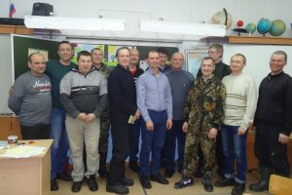
1 / 2 Следующий Последний

«Семейная гостиная» так назывался 2 тур конкурса «Семья года - 2019», который прошел 20 февраля в Лесокамской школе.
Так как конкурс проходил накануне Дня защитника Отечества, поздравить пап пришли воспитанники детского сада. В их исполнении прозвучала песня «Моя армия» и танец «Морячка». Сколько положительных эмоций получили все присутствующие от этого выступления!
«Стоп! Кадр!» С помощью презентации надо было рассказать о совместных делах в семье. Родители вместе с детьми ходят в лес: собирают грибы, ягоды; высаживают в огороде овощи, цветы; рыбачат на Каме; катаются на лыжах, коньках; проводят семейные праздники.
Все семьи приняли участие в конкурсе «Дом, в котором живет любовь». Какие оригинальные домики построили семьи!
В задании Творческая мастерская» родители вместе с детьми представляли свои таланты: читали стихи собственного сочинения, исполняли частушки, участвовали в сценке, танцевали танцы. Все участники и болельщики бурными аплодисментами встречали каждую семью. Приятно было смотреть, как вся семья Петрасюк (5 человек) танцевали вальс, семья Базуевых (4 человека) показали современный танец.
В каждой семье есть свое оригинальное «Фирменное блюдо». И все семьи
защищали свое творение на звание «Самое, самое…», а затем прошла дегустация блюд.
В конце конкурса по традиции совместное фото всех участников.
Благодарим родителей, принявших участие в конкурсе!

- 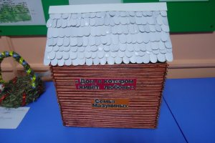
- 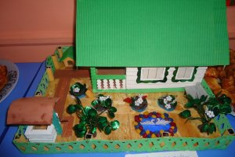
- 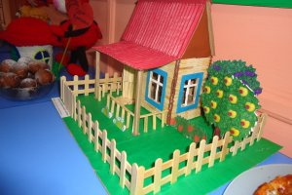
- 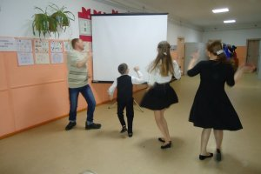
- 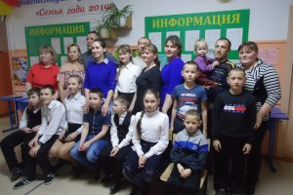
1 / 2 Следующий Последний

Смотр «Строя и песни». В Лесокамской школе традиционно раз в три года в преддверии Дня защитника Отечества проходит смотр строя и песни, в котором принимают участие все классы, с 1-го по 9-ый. Мероприятию предшествует серьёзная подготовка, работает строгое компетентное жюри. Вы скажете, что подобное есть и в других школах. А в вашей школе в смотре участвуют учителя? А родители? У нас - да! Это стало традицией. И мы этим гордимся. В смотре строя и песни 22 февраля 2019 года в младшей возрастной группе победителем стал отряд "Новое поколение" (6 класс). 2-е и 3-е места заняли отряды 5-го и 3-го классов. В старшей возрастной группе борьба была невероятно захватывающей. Непросто пришлось жюри: соперники были достойны друг друга. В итоге 1-е место присуждено отряду "Катюши" (родители), на втором - отряд "Россия" (учителя), а отряды "Комета" и "Ритм" (8 и 9 классы) поделили почетное 3 место. Поздравляем победителей. Так держать!
- 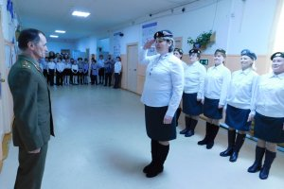
- 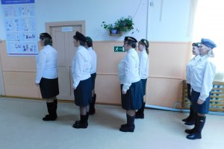
- 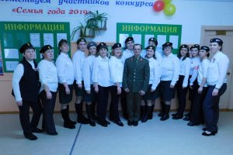
1 / 1

12 марта 2019 года в спортивном зале собрались семейные команды на 3 тур конкурса «Семья года» на спортивные соревнования «Дружная семейка».
Открыли праздник спорта воспитанники детского сада со спортивным танцем с ленточками. Как красиво выступили девочки! Готовит выступления с ребятами уже не первый раз воспитатель Петрасюк Наталья Сергеевна. Спасибо!
В соревнованиях приняли участие 7 семей. Для команд были продуманы разнообразные интересные конкурсы на быстроту, силу, ловкость, точность. Проводили спортивные конкурсы учитель физической культуры Шипицын Владимир Анатольевич и руководитель секции легкой атлетики Мизева Ольга Степановна. Родители и дети помогали, поддерживали друг друга. Между спортивными заданиями команды выполняли задания: доскажи пословицу о спорте, отгадывали загадки. А как активны были болельщики, которые на весь зал кричали своей команде, за которую пришли поболеть.
Мы благодарим родителей за сотрудничество!

